《人种和人口》教学设计
【教材依据】
本节课选自中图版八年级上册第三章《居民与聚落》的第一节《人种和人口》，本节内容属于初中世界地理部分中的人文地理，本节课可以起到说明人文地理学习方法的作用。教材首先介绍了人种的概念、人中划分依据，结合图片和文字描述给出世界三大人种的体貌特征差异。同时教材借助世界人种分布图，直观展示了世界三大人种的分布。这部分内容为后面学习世界的语言和宗教做了铺垫，具有承上启下的作用。
【课标解读】
通过收集资料，说出世界三大人种的特点；利用世界人种分布图，在地图上
指出三大人种的主要分布地区。
【教学目标】
1、运用图文资料，说出世界三大人种的特点，并在地图上指出三大人种的分布地区。
2、通过读图，学会从图表中获取地理信息，引导学生自主探究三大人种的特点及分布。
3、树立正确的种族观念。
【教学重、难点】
了解三大人种的体貌特征，掌握三大人种的分布地区。
【教学方法】
读图分析法、创设情境法
【教学准备】
通过了解学生学情，结合课标要求，通过网络和相关参考书籍收集了大量参考资料，并结合学生特点制作了课件，并搜集了本节课需要用到的地图。本节课内容较简单，丰富的信息媒介可以充分调动起学生的学习积极性。
【教学过程】
- 创情景，导新课
同学们爱美吗？2022年第19届全球小姐选美大寨在阿尔巴尼亚首都地拉那举行，来自世界各地的50余名选手参加本次国际选美比赛。我们一起来欣赏一组她们的照片，你可以发现什么？（肤色明显不同）。我们主要按照肤色差异，可以将人划分为不同的人种。今天，我们一起走进人种的学习。
二、讲新课
[白板展示]：学习目标
1.了解世界三人种的主要特征。
2.在地图上分析世界三大人种的主要分布地区，并简单了解人种与地理环境的关系。
3.树立正确的人种观念。
[师]：2019年举办的“世界小姐”大赛中，史上首次，这一年美国小姐，环球小姐、世界小姐等顶级选美比赛的冠军，都为黑人女性。问：同学们服不服？
[过渡]：如果不服就来一场"选美大赛”，我们知道主要根据肤色不同，可以将人种划分为黄色人种，白色人种和黑色人种。在2022年的国际选美大赛中，有以下三位美人参赛.同学们请为你心目中的美人投上宝贵的一票，并说明理由。
[提示]：审美依据：肤色、眼色、头发、鼻子、嘴唇形状等。
[白板展示]：图片（黄美人、白美人、黑美人）

【第一篇-谁最美】
[分组活动]：全班分3个小组，分别作为三个美人的粉丝代表，小组派代表表明观点，并说明判断理由。(设计意图：通过小组活动，学生自主总结归纳各人种的体貌特征。)
小组1观点：黄美人最美
理由：（皮肤-呈黄色、眼睛-褐色或者黑褐色、鼻子-鼻梁不高、嘴巴-嘴唇稍凸且厚度中等、头发黑且直）
小组2观点：白美人最美
理由：（皮肤-呈浅白、眼睛-碧蓝色、褐色，浅灰色、头发-金黄色或棕色，波状、鼻子-鼻梁高，鼻尖突出、嘴巴-嘴唇薄）
小组3观点：黑美人最美
理由：（皮肤-黝黑、眼睛-黑色、头发-黑且多卷曲、鼻子-鼻宽且鼻梁较矮、嘴巴-嘴唇厚并凸起）
[过渡]：三大人种、各有各的美，不分上下，为何他们的肤色差异较大？一方水土养一方人，让我们看看她们“家”在何处。
【第二篇-美人何处寻】
[活动1]：结合地图，学生指图找出黄色人种的分布地区
①亚洲的东部，东南部
我们生活在亚洲东部地区，我们属于典型的黄色人种。
②北冰洋沿岸
北冰洋沿岸的因纽特人（爱斯基摩人）也属于黄色人种。
③拉丁美洲
拉丁美洲是指美国以南的美洲部分、印第安人是除所有因纽特人之外的美洲原住居民，分布于北美洲和南美洲各国。
[活动2]：结合地图，学生指图找出白色人种的分布地区
白色人种目前分布最广泛，约占世界总人口的54%，主要分布在欧洲、中亚、西亚、南亚、非洲北部、大洋洲、北美洲和南美洲。
[活动3]：结合地图，学生指图找出黑色人种的分布地区
黑色人种主要分布在撒哈拉以南非洲广大地区，撒哈拉以南非洲也被称为“黑色人种的故乡”，但我们发现在大洋洲和美洲地区也有黑人的分布，这是为什么呢？
[生]：黑奴贸易（简单介绍了解）
补充说明：16世纪到19世纪中期，大量非洲黑人被殖民主义者当作奴隶贩卖到美洲，这种在大西洋上进行的罪恶的循环贸易，被后人称为“三角贸易”。
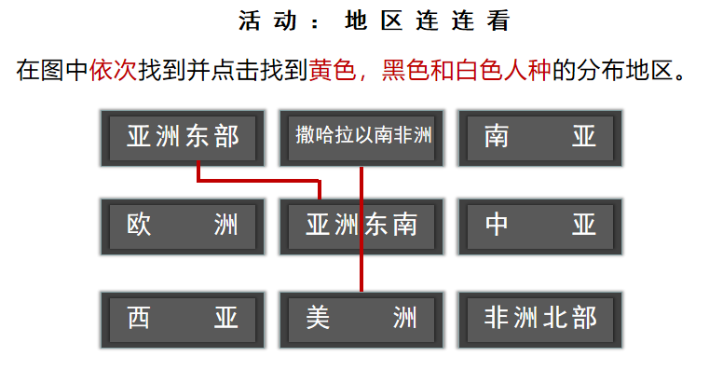
[学生活动]：地区连连看，开动脑筋找相同
【第三篇-放下“偏见”】
[过渡]：我们学习了世界三大人种的特点和分布地区，知道三大人种主要区别就在于体貌特征的不同，但是到今天，我们仍然可以听到和看到一些关于种族的“偏见”。但是，我们应该要学会放下“偏见”。
偏见1：世界上只有黄、白、黑三大人种。
明确：在三大人种的交界地带和人口迁移频繁的地区，人种间的通婚，还形成了混血人种。
偏见2：黑种人最低贱，白种人最高贵。
明确：肤色本身没有高低贵贱之分，各种族一律平等。各人种都有自己的优势。黄色人种代表﹣”中国飞人”、“亚洲之光”“第一个站在奥运100米飞人的黄种人”“打破人种论”“那个创造奇迹的人”-﹣苏炳添，9秒83的新亚洲纪录，是我们黄种人的骄傲。
偏见3：黑种人肤色黑且头发卷曲难洗。白种人毛发多、鼻梁太高。
明确：各人种体貌特征的形成与地理环境息息相关。黑色人种皮肤中含有较多色素，有助于减轻过多的紫外线照射对皮肤的伤害；他们卷曲的头发也可以起到隔热的作用。白色人种主要分布在纬度较高的地区，气温相对较低，体毛多是为了御寒；鼻管狭长，有助于使吸入的空气变暖，防止肺部受寒。
偏见4：仅以肤色定人种
明确：肤色是重要依据、但不是唯一依据。比如印度人和阿拉伯人肤色较黑，但都属于白色人种。
[总结]：我们要树立科学的种族观，人种没有高低贵贱的区分、各种族之间一律平等。在历史长河中、有无数人投入到反对种族歧视和压迫的行动中去，并为此做出巨大贡献，因此，我们要呼吁并倡导所有人放下“偏见”与歧视，才能收获真正的友谊。我们一起观看马丁·路德·金的《我有一个梦想》(1964年获诺贝尔和平奖）。
三、课堂小结
本节课我们主要学习了不同人种的体貌特征及三大人种的分布区域（简单回顾并概括)，我们了解到人种的体貌特征是适应环境的结果，人种没有优劣，人人生而平等。
请学生代表总结本节课的收获与感悟。

【板书设计】
第一节 人种和人口
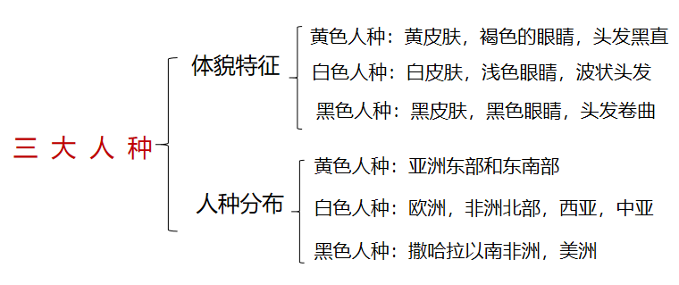
【教学反思】
本节课亮点：首先，本节课充分发挥学生的主体地位，设置丰富的课堂活动，有效培养学生自主学习和合作探究的习惯和能力。其次，本节课问题设置合理，贴近学生生活，并且符合学生认知。同时，通过学生感兴趣的新闻事件引出人种的学习，使学生感受到地理就在我们身边，学好地理对我们有用，调动学生学习的积极性。最后，教学中充分发挥出多媒体的作用，运用地图、图片、数据等资料帮助学生理解记忆知识，学生印象深刻。
本节课不足：教学是一种遗憾的艺术，本节课设置活动较多，未能照顾到个别学生知识的局限性，导致课堂时间较紧凑，同时，板书设计也有待进一步提高。
改进措施：今后教学中要注意加强学生基础知识和技能的训练，注重学生读图、析图、总结归纳能力的培养，同时结合生活实际学习地理，让学生学习对生活有用的地理。

